TwinCAT 3 倍福PLC作主/从站EIP通信测试
作者：牛凯
职务：华西南区 技术工程师
邮箱：kai.niu@beckhoff.com.cn
日期：2023-01-31
摘 要：
目前有一些客户需要使用倍福的控制器作主站或者从站同第三方设备通过Ethernet/IP协议通信。此文档测试了在TC3中使用TF6280作EIP从站以及使用TF6281作EIP主站的功能应用。
附 件：
序 号 | 文件名 | 备注
1 | Test CX9020 As EIP Slave Project.tnzip | CX9020做从站例程
2 | PC AS EIP Master.tnzip | PC做主站例程
3 | CX9020 EtherNet_IP Slave.eds | 从站EDS文件

历史版本：

免责声明：
我们已对本文档描述的内容做测试。但是差错在所难免，无法保证绝对正确并完全满足您的使用需求。本文档的内容可能随时更新，如有改动，恕不事先通知，也欢迎您提出改进建议。

参考信息：

目 录

1. 软硬件版本 3
1.1. 倍福Beckhoff 3
1.1.1. 控制器硬件 3
1.1.2. 控制软件 3
1.2. IO组件（无） 3
2. EIP从站操作步骤 3
2.1. 连接PLC 3
2.2. 添加EIP从站 3
2.3. 配置从站参数 4
2.4. 导出从站EDS文件 7
3. EIP主站操作步骤 8
3.1. 将EDS文件放入对应的文件夹 8
3.2. 新建项目工程，添加EIP主站 9
3.3. 配置主站参数 10
3.4. 链接从站变量 11
4. 运行程序，观察通讯是否建立 12

软硬件版本

倍福Beckhoff

控制器硬件
TwinCAT控制器：
嵌入式PC：CX9020
笔记本电脑

控制软件
控制器基于TwinCAT 3.1 Build 4024.22版本；
笔记本基于TwinCAT 3.1 Build 4024.32版本；
注：TF6280 要求 TwinCAT 版本在4020.28以上；不需要安装额外的插件。
TF6281 要求 TwinCAT 版本在 4022.14以上；不需要安装额外的插件。

IO组件（无）

EIP从站操作步骤

连接PLC
创建一个新项目，连接CX9020

添加EIP从站
在I/O→Device右键，添加新项，选择Ethernet/IP Adapter(Slave)，点击OK，如下图：
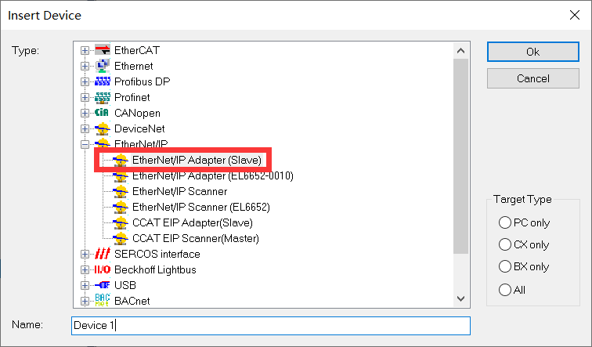

配置从站参数
- 定义一个Sync Task触发其通讯，如下图：
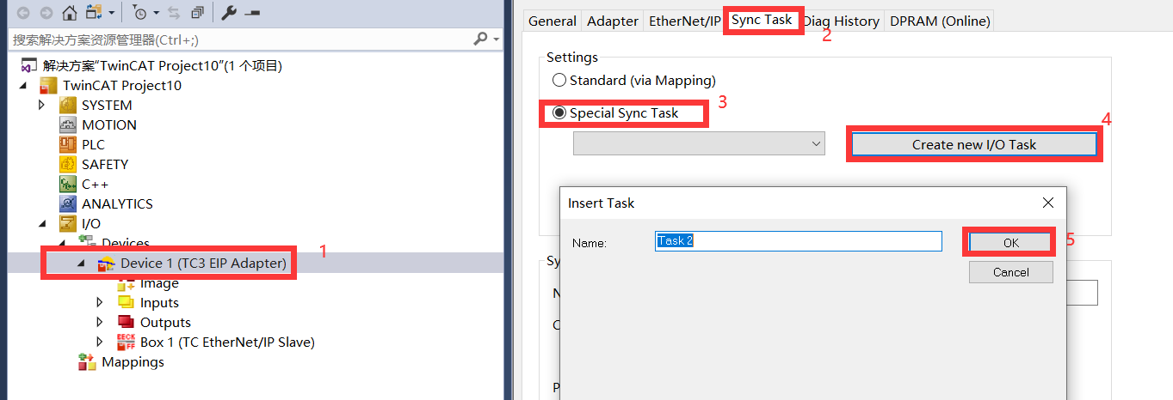
Sync Task参数介绍：
Standard：通过用户定义的Task触发（如PLC Task）
Special：可通过Create new I/O task自动创建一个Task用于触发，并可自定义Task循环时间（即为EtherNet IP通讯的最小循环时间）

- 自定义Task循环时间为1ms，如下图：
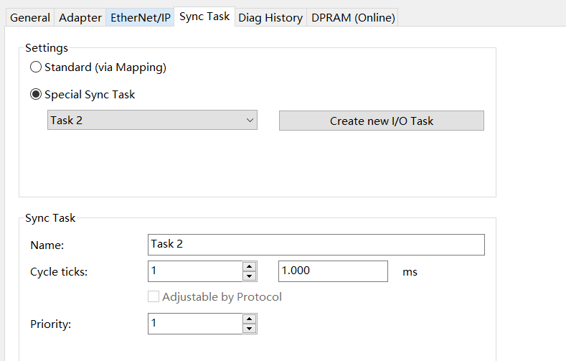
- 配置从站的IP地址，如下图：
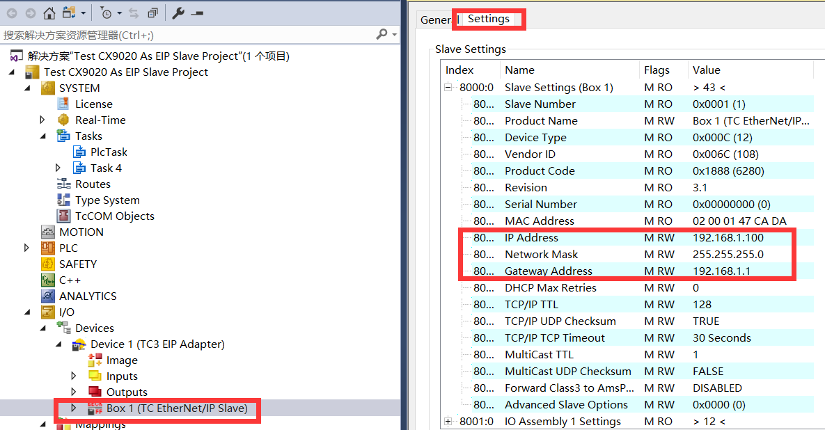
- 右键添加IO，如下图：
- 在input栏右键→添加新项。
- 选择添加5个word型输入变量。
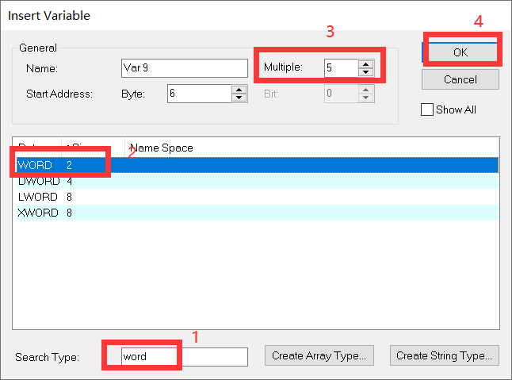
- 同样的方法，在output栏添加8个word类型的输出变量。
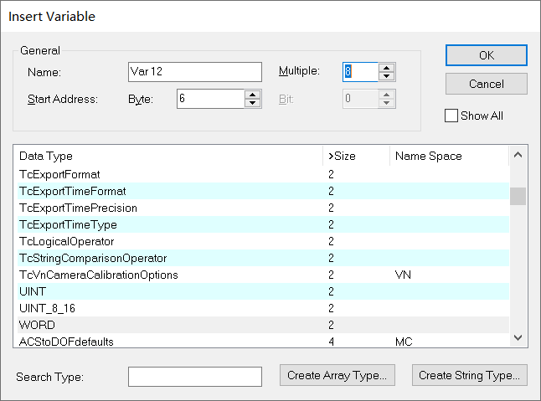
- 分别链接一个input和output变量，测试使用。
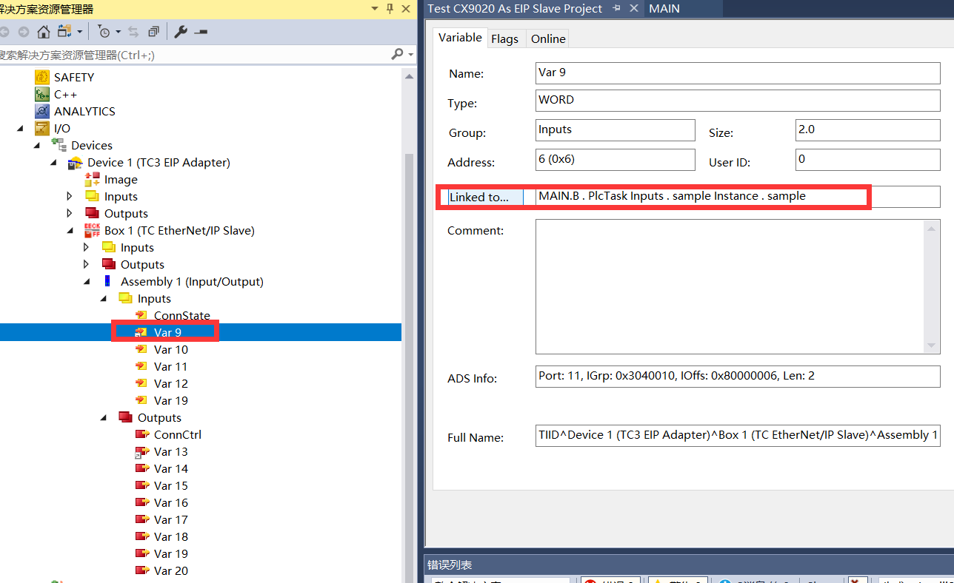
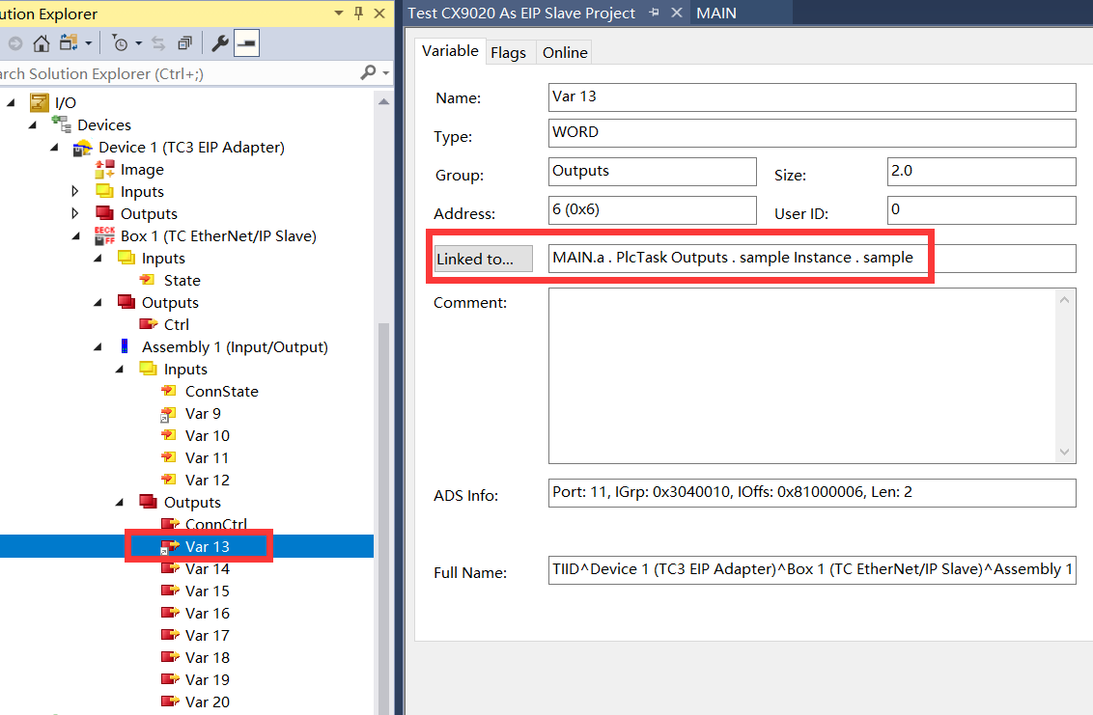

导出从站EDS文件
- 鼠标右击Box 1，选择Export DES File，如下图所示：
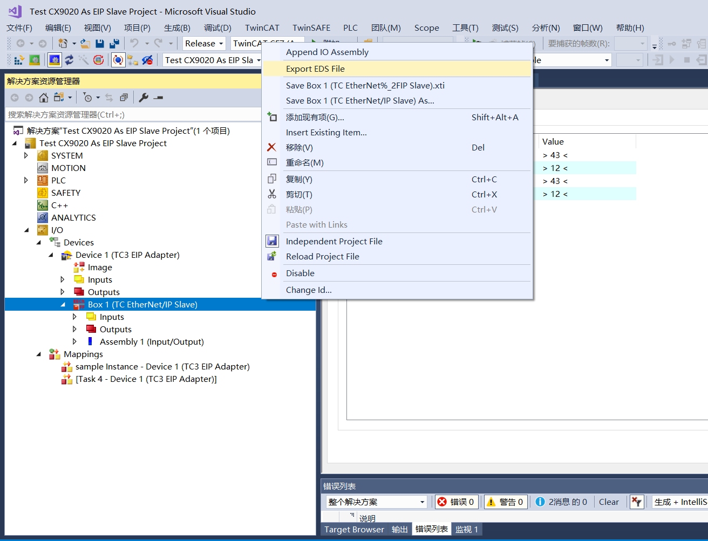
- 弹出窗口，点击YES。
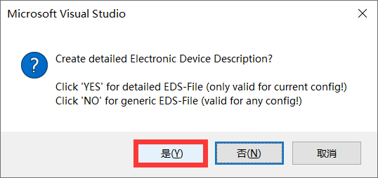
- 将保存的EDS文件命名为CX9020 EtherNet_IP Slave.eds，选择常用路径保存。

EIP主站操作步骤

将EDS文件放入对应的文件夹
将CX9020 EtherNet_IP Slave.eds文件放入C:\TwinCAT\3.1\Config\Io\EtherNetIP路径下。
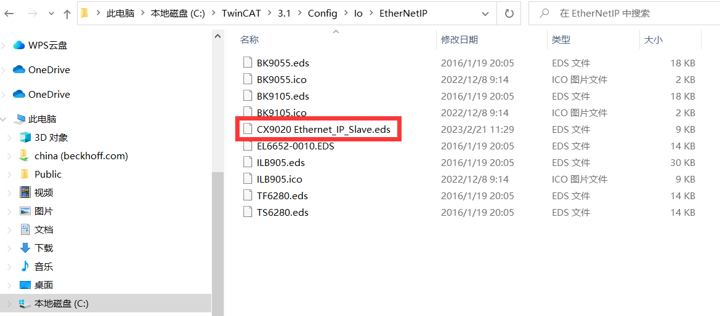

新建项目工程，添加EIP主站
- 鼠标右击Devices，添加新项，选择EtherNet/IP Scanner，如下图：
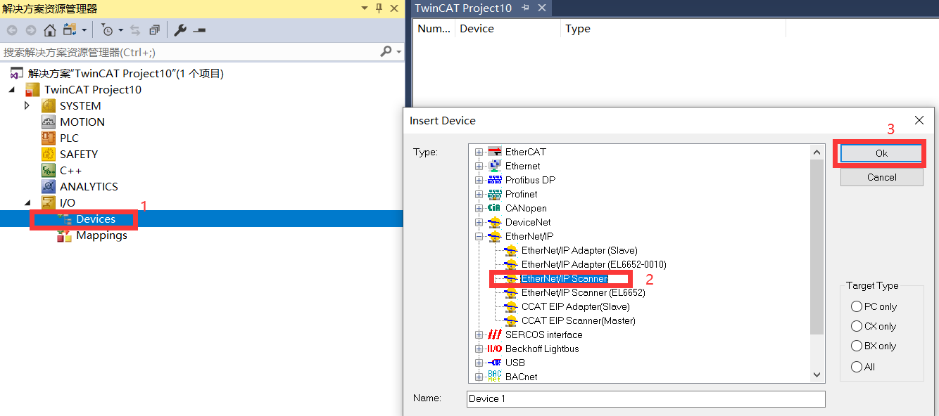
- 使用PC作为主站，新建项目后，在Devices上右键添加新项，如果是用PC作主站，会出现以下画面：
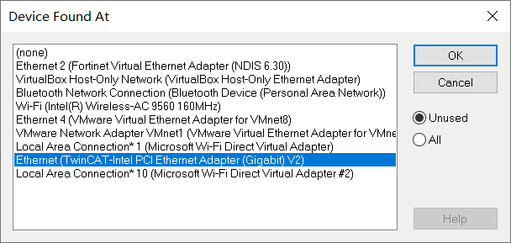
- 可以进入网络适配器，查看连接CX9020的网卡信息(鼠标移至网口上方，一段时间后会出现网卡的信息)，之后选择对应的网卡，点击OK继续下一步。
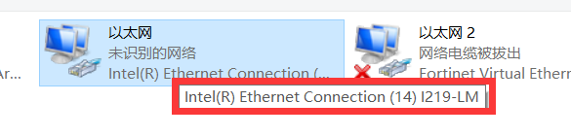
- 在Device1(TC3 EIP Scanner)上右键添加新项，选择CX9020 EtherNet_IP Slave.eds，点OK。
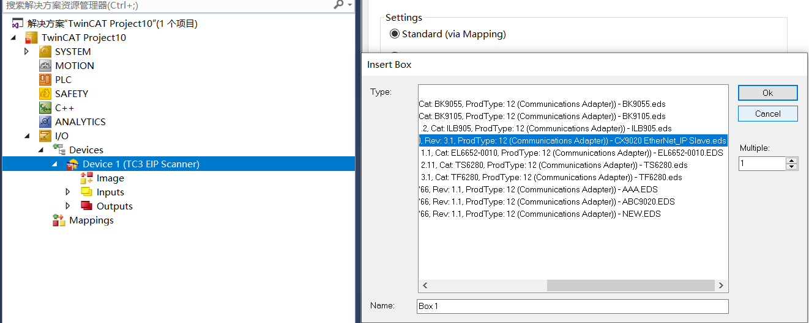

配置主站参数
- 自定义Task循环时间为1ms，与从站一致，如下图：
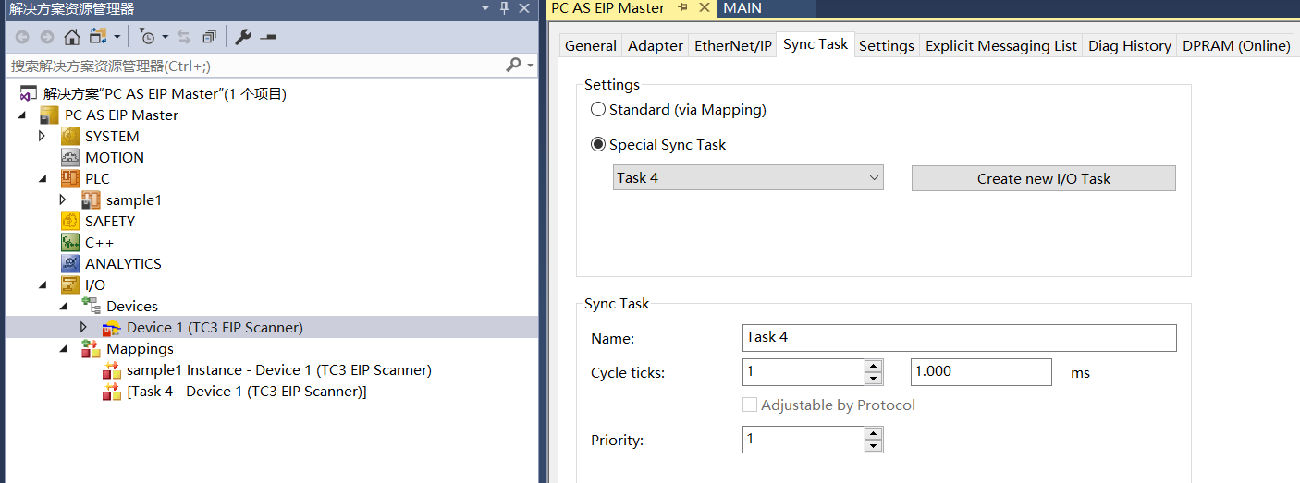
- 设置从站的IP地址，如下图：
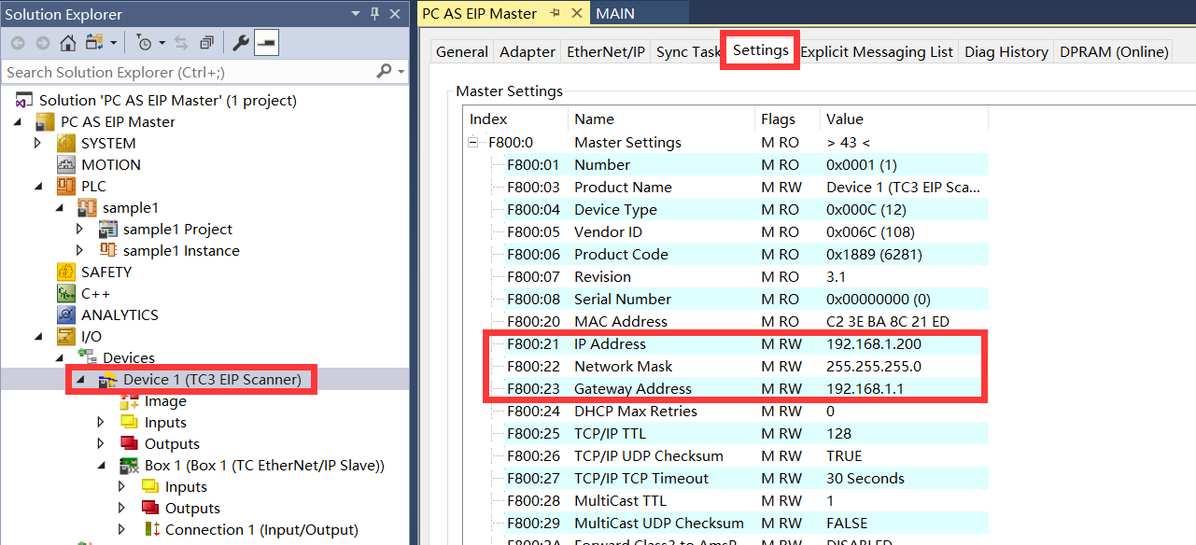
- 配置从站节点，如下图：
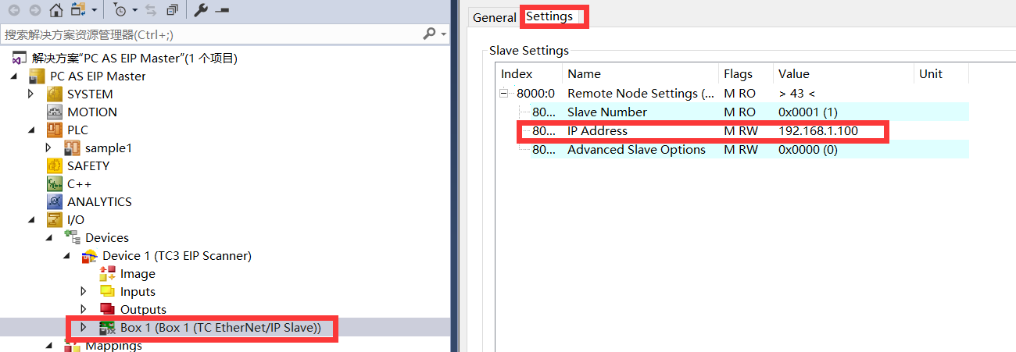

链接从站变量
- 将主站程序里面的变量链接到input和output，如下图：
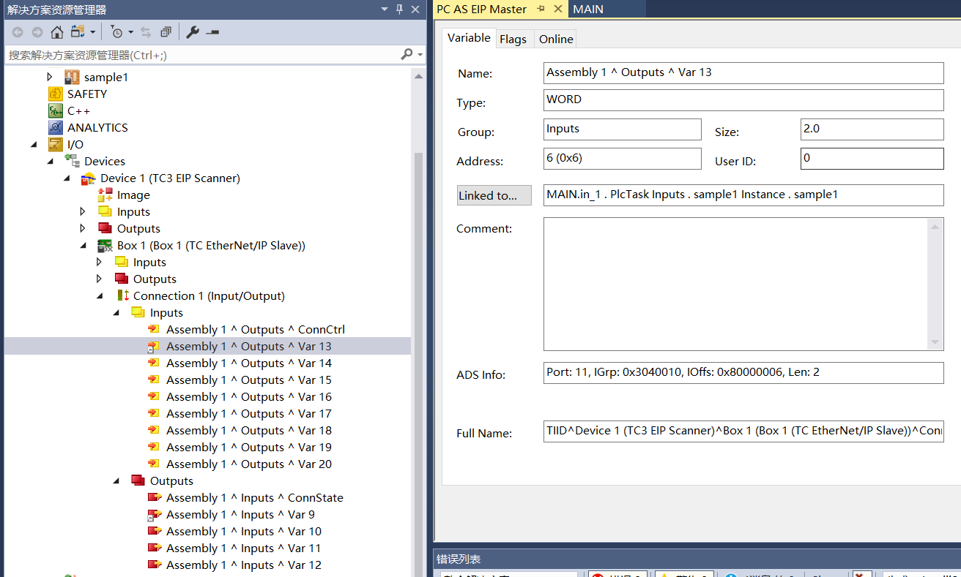
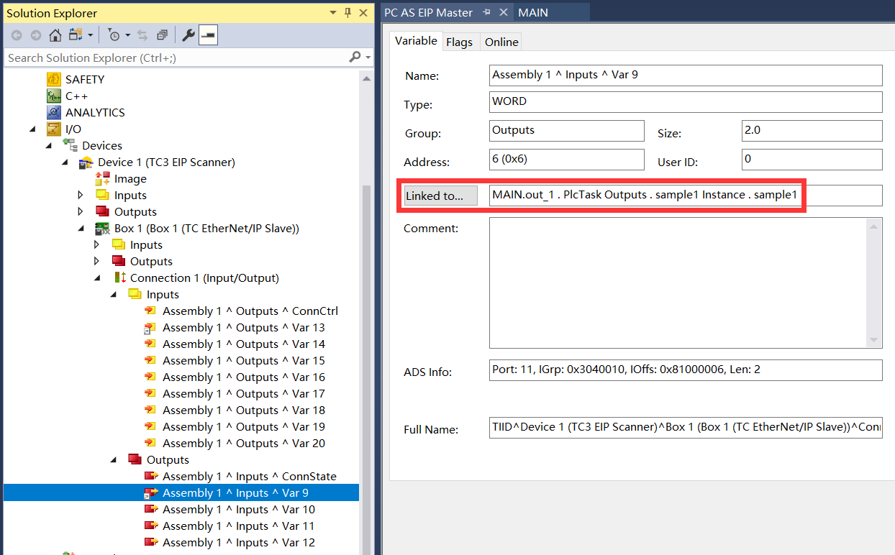

运行程序，观察通讯是否建立
点击配置生效，运行程序时，会弹出输入验证的窗口，激活TF6280和TF6281的7天试用版授权。分别将主站和从站程序运行起来，观察通讯是否建立。
可以看到，Master的“Out_1”变量传输给了Slave的“B”，Slave的“a”变量，传输给了Master的“In_1”。
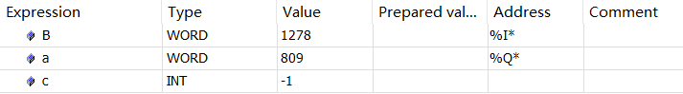
Slave的Online监控界面
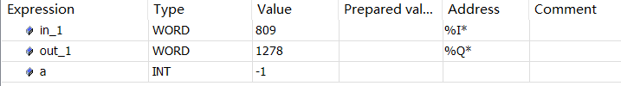
Master的Online监控界面

上海（ 中国区总部）
中国上海市静安区汶水路 299 弄 9号（市北智汇园）
电话: 021-66312666

北京分公司
北京市西城区新街口北大街 3 号新街高和大厦 407 室
电话: 010-82200036 邮箱: beijing@beckhoff.com.cn

广州分公司
广州市天河区珠江新城珠江东路32号利通广场1303室
电话: 020-38010300/1/2 邮箱: guangzhou@beckhoff.com.cn

成都分公司
成都市锦江区东御街18号 百扬大厦2305 室
电话: 028-86202581 邮箱: chengdu@beckhoff.com.cn

请用微信扫描二维码  通过公众号与技术支持交流 | 倍福官方网站：  https://www.beckhoff.com.cn  在线帮助系统：  https://infosys.beckhoff.com/index_en.htm
倍福虚拟学院：
https://tr.beckhoff.com.cn/

招贤纳士：job@beckhoff.com.cn
技术支持：support@beckhoff.com.cn
产品维修：service@beckhoff.com.cn
方案咨询：sales@beckhoff.com.cn

